L’EXCELLENCE DANS LE COMMERCE
Les salons Access Masters et Access MBA reviennent à Casablanca
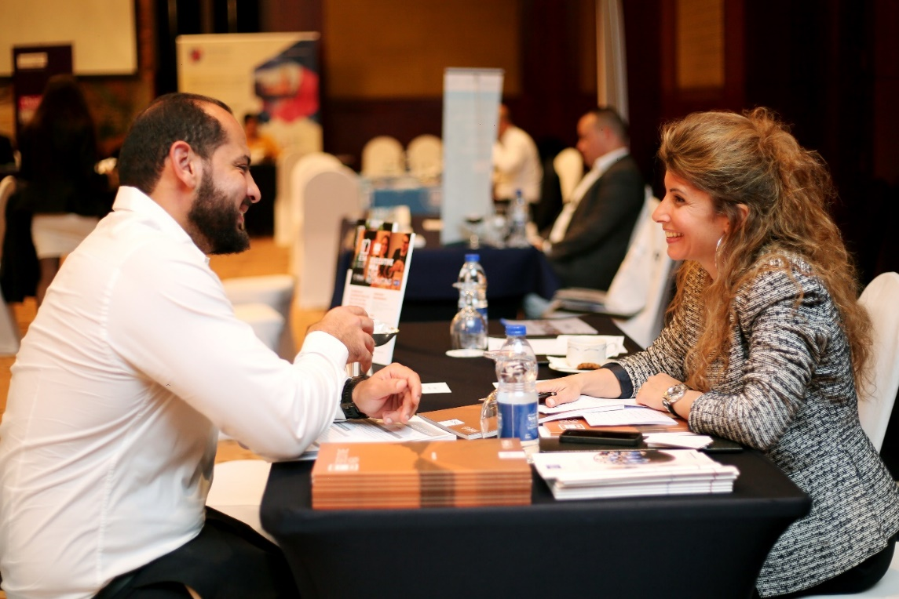
Les directeurs d’admission des meilleurs programmes de Masters et MBA internationaux seront réunis vendredi 12 avril et samedi 13 avril à l’occasion des salons Access Masters et Access MBA, organisés par Advent Group. Les deux événements organisés au Sofitel Tour Blanche Hotel permettent aux étudiants et professionnels de rencontrer de façon privilégiée les meilleurs universités et écoles de commerce d’Europe, d’Amérique du Nord et d’Asie. Parmi elles : INSEAD, ESCP Europe, Ecole des Ponts, Sheffield University Management School, IE Business School, ESSEC, Hult International Business School, Maastricht School of Management, SKEMA, NEOMA, Grenoble Ecole de Management, Audencia…
Pourquoi faire un master ou un MBA ?
67% des titulaires d’un master ont bénéficié d’un salaire de départ plus élevé, d’une augmentation de salaire ou d’une meilleure première offre d’emploi, selon le sondage annuel d’Advent Group.
86% des employeurs ont déclaré avoir embauché des jeunes diplômés MBA en 2017, selon un sondage de 800 recruteurs par le Conseil d’admission de gestion des diplômés (GMAC).
Des programmes adaptés
«Chaque année, nous travaillons à améliorer l’expérience des écoles et des candidats», confie Christophe Coutat, fondateur et directeur général du groupe Advent. Les rencontres individuelles de vingt minutes proposées donnent l’opportunité aux participants de trouver un programme MBA ou master parfaitement adapté à leurs attentes. Avant les deux événements, les profils des candidats sont soigneusement étudiés, puis un rapprochement avec les écoles pouvant leur correspondre est effectué. Sur place, les participants auront l’occasion de postuler à deux millions de bourses d’études ou encore de bénéficier d’une séance de consulting gratuite. Ils pourront en outre participer à des tables rondes et conférences détaillant les programmes de chacun, ainsi qu’aux workshops sur les visas étudiants pour la France.
Inscription gratuite et programme complet des deux événements sur accessmba.com et accessmasterstour.com

